ЧАСТЬ 1. РЕГИСТРАЦИЯ НА САЙТЕ КНИГАФОНДА, ПОЛУЧЕНИЕ ДОСТУПА
(активация карты доступа)

1. Зайдите на сайт www.knigafund.ru
2. Кликните по ссылке «Регистрация» в правом верхнем углу сайта:
3. После этого откроется регистрационная форма, которую необходимо заполнить:
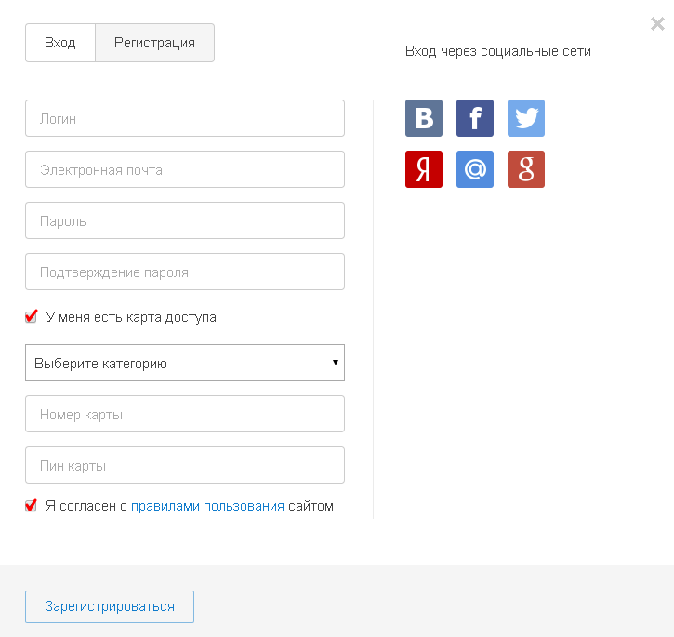
- Логин (Вы задаете тот логин, который Вам был бы удобнее для запоминания и использования)
- Электронная почта (Ваш адрес электронной почты, на который Вам было бы удобнее получать уведомления от нашей системы)
- Пароль (комбинация цифр и/или букв для входа в систему, которую Вам было бы удобнее запомнить)
- Подтверждение пароля (повторный ввод Вашего пароля для исключения ошибки).

Далее необходимо поставить галочку «У меня есть карта доступа», выбрать из предложенного категорию пользователя и ввести в предлагаемые поля номер и пин-код с карты доступа:
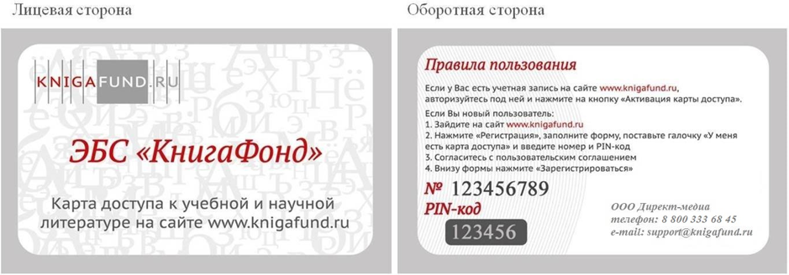

Далее необходимо согласиться c «Правилами пользования» сайтом установив «галочку» и нажав кнопку «Зарегистрироваться».
На адрес Вашей электронной почты будет отправлено письмо, содержащее ссылку для подтверждения регистрации.

Будьте внимательны при вводе Вашего почтового ящика – не допускайте опечаток в написании адреса. В противном случае Вам не придет письмо с подтверждением Вашей регистрации.

После успешной регистрации на сайте и активации карты доступа в правом верхнем углу Вы увидите свой логин и дату окончания доступа:
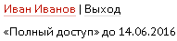

Информацию по работе с сайтом и книгами на сайте Вы можете узнать в разделе «Справка»

СЛУЖБА ТЕХНИЧЕСКОЙ ПОДДЕРЖКИ:

E-mail (круглосуточно): support@knigafund.ru
тел. (с 10 до 18 по МСК):
+ 7 (495) 334-72-11
8 (800) 333-68-45 (по России звонок бесплатный)

ЧАСТЬ 2. АКТИВАЦИЯ НОВОЙ КАРТОЧКИ ДОСТУПА
(для пользователей имеющих учетную запись на сайте)

1. Авторизуйтесь на сайте www.knigafund.ru под своим логином и паролем или зарегистрируйтесь с нуля (см. предыдущие разделы инструкции).
Авторизоваться можно нажав в правом верхнем углу сайта на «Вход»
В открывшейся регистрационной форме введите свой логин и пароль:
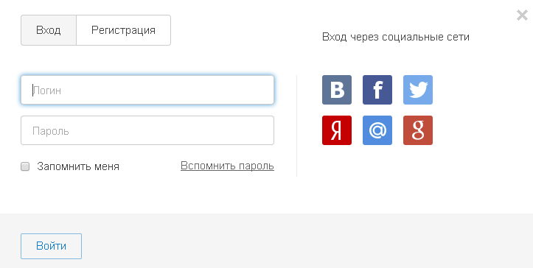
Вы также можете авторизоваться через большинство популярных социальных сетей. Для этого предварительная регистрация на сайте не требуется.
Важно!
Если Вы забыли свой логин и/или пароль, используйте сервис «Восстановление пароля».
Для этого в окне входа необходимо перейти по синей ссылке «Вспомнить пароль». Далее следуйте инструкции на сайте. В присланном письме будет напомнен Ваш логин и содержаться ссылка для создания нового пароля.

2. После успешной авторизации нажмите на главной странице сайта на баннер:
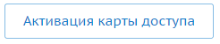
и введите в соответствующие поля номер и пин-код с карты:

"Обращаем Ваше внимание, что, при наличии действующего абонемента под учетной записью, баннер "Активация карты доступа" не отображается"

После успешной активации карты Вам будет присвоен абонемент для работы с ЭБС «КнигаФонд» - информацию о дате окончания доступа Вы увидите в правом верхнем углу сайта:

Информацию по работе с сайтом и книгами на сайте Вы можете узнать в разделе «Справка»

СЛУЖБА ТЕХНИЧЕСКОЙ ПОДДЕРЖКИ:

E-mail (круглосуточно): support@knigafund.ru
тел. (с 10 до 18 по МСК):
+ 7 (495) 334-72-11
8 (800) 333-68-45 (по России звонок бесплатный)

